## BÀI 1. LÝ THUYẾT ÂM NHẠC: QUÃNG GHÉP, CÁCH GỌI TÊN QUÃNG GHÉP. ĐỌC NHẠC: BÀI ĐỌC NHẠC SỐ 1 GIỌNG SON TRƯỞNG

## 1. NHẬN BIẾT (4 CÂU)

**Câu 1:** Điền cụm từ thích hợp vào chỗ chấm (…):

Quãng ghép là những quãng rộng hơn ….

A. một quãng 5

B. một quãng 6

C. một quãng 7

D. một quãng 8

**Câu 2:** Quãng đơn là gì?

A. Là quãng bé hơn quãng 8.

B. là những quãng có độ lớn vượt quá một quãng 8.

C. là những quãng không chứa quãng 8.

D. những quãng không được chứa hai quãng 8 trở lên.

**Câu 3:** Điền từ thích hợp vào chỗ chấm:

… được tạo ra bằng cách ghép thêm một đoạn quãng 8 vào quãng đơn.

A. Quãng đảo

B. Quãng đồng âm

C. Quãng ghép

D. Quãng giai điệu.

**Câu 4:** Cách nào sau đây gọi đúng tên của quãng ghép:

A. Gọi độ lớn của quãng đơn sau đó gọi số lượng toàn quãng.

B. Gọi độ lớn của toàn quãng.

C. Gọi độ lớn của toàn quãng kèm theo độ lớn quãng đơn.

D. Gọi theo thứ tự từng quãng từ trái qua phải.

## 2. THÔNG HIỂU (5 CÂU)

**Câu 1:** Độ lớn chất lượng của các quãng ghép được xác định dựa vào:

A. các quãng đơn.

B. độ lớn chất lượng của quãng đơn.

C. số lượng bậc có trong quãng.

D. Một yếu tố khác.

**Câu 2:** Quan sát hình dưới đây và chọn đáp án đúng:

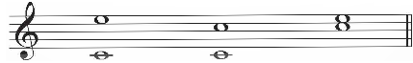

A. Quãng 10 trưởng là quãng có một quãng 8 đúng ghép với quãng 3 thứ

B. Quãng 10 trưởng là quãng có một quãng 8 đúng ghép với quãng 3 trưởng

C. Quãng 11 đúng là quãng có một quãng 8 đúng ghép với quãng 4 tăng

D. Quãng 11 đúng là quãng có một quãng 8 đúng ghép với quãng 4 đúng

**Câu 3:** Quãng ghép có điểm gì khác biệt so với các quãng đã học?

A. Âm gốc và âm ngọn nằm trong cùng 1 tầng quãng 13.

B. Âm gốc và âm ngọn nằm ở 2 tầng quãng 11 khác nhau

C. Âm gốc và âm ngọn nằm ở 2 tầng quãng 8 khác nhau.

D. Âm gốc và âm ngọn nằm trong cùng 1 tầng quãng 10.

**Câu 4:** Để tính độ lớn lượng quãng ghép ta tính theo công thức:

A. quãng ghép = quãng đơn + 6

B. quãng ghép = quãng đơn + 7

C. quãng ghép = quãng đơn + 8

D. quãng ghép = quãng đơn + 9

**Câu 5:** Tên gọi khác của quãng ghép khi lớn hơn 2 quãng 8 đúng là:

A. Quãng ghép đôi

B. Quãng ghép kép

C. Quãng kép

D. Quãng kép đơn.

## 3. VẬN DỤNG (3 CÂU)

**Câu 1:** Xác định tên của quãng ghép sau:

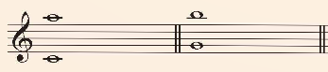

A.13 trưởng - 10 trưởng

B. 9 trưởng - 10 thứ

C. 13 trưởng - 10 thứ

D. 9 thứ - 10 trưởng

**Câu 2:** Đọc đoạn nhạc sau và cho biết: Ở cuối ô nhịp thứ tư, đầu ô nhịp thứ năm của ca khúc (không kể nhịp lấy đà) là quãng….

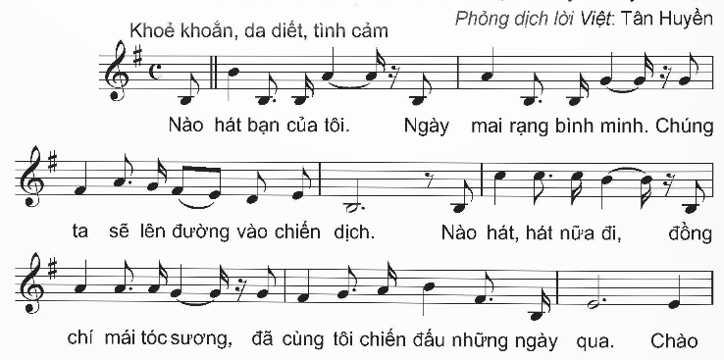

A. 9 trưởng

B. 9 thứ

C. 10 thứ

D. 10 trưởng

**Câu 3:** Đọc tên quãng ghép dưới đây:

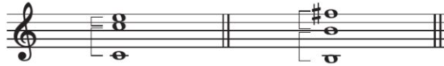

A. Quãng 10 thứ - quãng 12 trưởng

B. Quãng 10 trưởng – quãng 12 thứ

C. Quãng 10 trưởng – quãng 12 đúng

D. Quãng 10 thứ - quãng 12 đúng.

## 4. VẬN DỤNG CAO (2 CÂU)

**Câu 1:** Điền cụm từ thích hợp vào chỗ chấm…

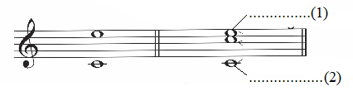

A. Quãng 3 thứ – quãng 8 đúng

B. Quãng 3 trưởng – quãng 8 đúng

C. Quãng 4 đúng – quãng 8 đúng

D. Quãng 4 tăng – quãng 8 đúng

**Câu 2:** Đọc tên quãng ghép dưới đây:

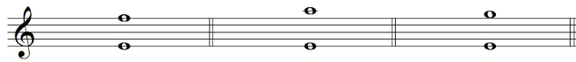

A. Quãng 9 đúng - quãng 11 đúng – quãng 10 thứ

B. Quãng 9 thứ - quãng 11 thứ – quãng 10 thứ

C. Quãng 9 thứ - quãng 11 đúng – quãng 10 thứ

D. Quãng 9 thứ - quãng 11 đúng – quãng 10 đúng